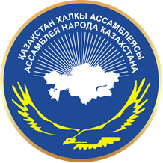 | СОСТАВ РЕСПУБЛИКАНСКОГО  СОВЕТА МЕДИАЦИИ АНК | 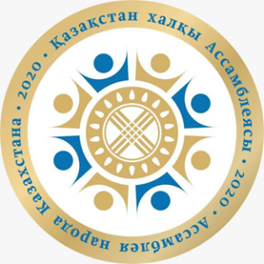

 | 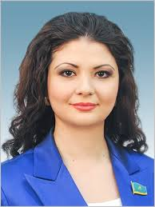 | МИКАЕЛЯН Наринэ Гамлетовна -  председатель республиканского Совета медиации Ассамблеи народа Казахстана | депутат Мажилиса Парламента РК,  член Комитета по законодательству и судебно-правовой реформе, член АНК
 | 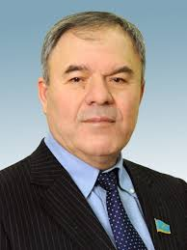 | МУРАДОВ  Ахмед Сейдарахманович | депутат Мажилиса Парламента РК, член Совета Ассамблеи народа Казахстана
 | 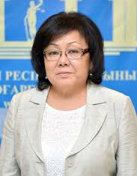 | СУЛЕЙМЕНОВА  Улбосын Аждаровна | судья Верховного суда Республики Казахстан
 | 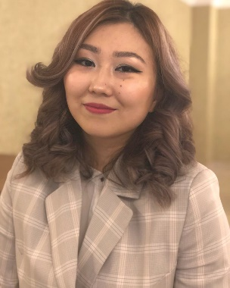 | ШЫҢҒАЛИЕВА Ғалия Өтегенқызы | главный эксперт Комитета по развитию межэтнических отношений Министерство информации и общественного развития РК
 |  | ЖУСУПОВ  Арман Нуртаевич | руководитель управления добропорядочности Министерство образования и науки РК
 |  | БИРЖАНОВА Куляим Жаксылыковна | руководитель управления внепланового контроля медицинской деятельности комитета медицинского и фармацевтического контроля Министерства здравоохранения Республики Казахстан.
 | 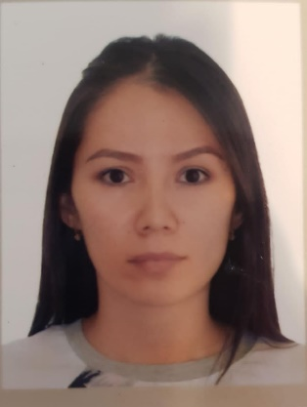 | АЙТМУРЗАЕВА Венера Жұмаханқызы | главный эксперт управления развития специальных социальных услуг Департамента развития политики социальных услуг  Министерство труда и социальных отношений РК
 | 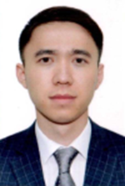 | УТЕМИСОВ Санжар Алтаевич | эксперт управления Административного законодательства Департамента законодательства Министерство юстиции РК
 | 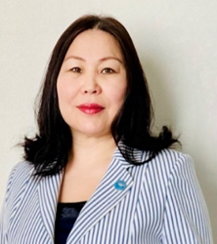 | ИТАЛИЕВА Талшин Мукатовна | руководитель управления по реализации проектов и работе со структурами АНК, РГУ «Қоғамдық келісім» Министерства информации и общественного развития РК
 | 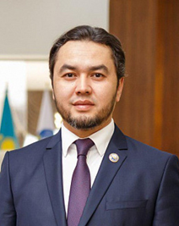 | ПУЛАТОВ Шерзод Аббозович | член Ассамблеи народа Казахстана,  член НДП «Нур Отан», председатель общественного объединения  «Узбекский этнокультурный центр»  член республиканского Совета медиации АНК
 |  | НАРБАЕВА Гульмира Кенжебулатовна | доктор PhD по медиации,  постдокторант PDFs (Университет имени св.Климента Охридского, г.София, Болгария),  директор ОО «International Bureau Of Accreditation And Certification»
 | 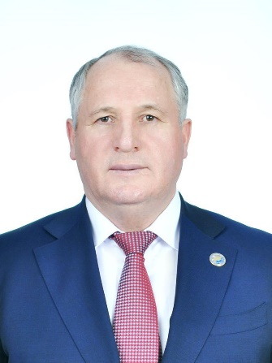 | КЕЛИГОВ Юсуп Хасанович | член АНК, член «Нур Отан», член ОЮЛ Ассоциация развития культуры чеченского, ингушского народов «Вайнах» Казахстана, управляющий директор по развитию ТОО «Астана-Орманы» акимата г. Нур-Султан
 | 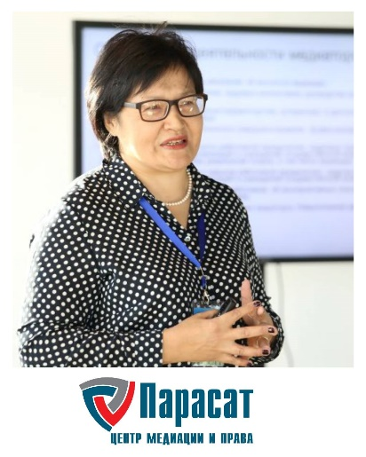 | УРОЗБАЕВА  Гульмайдан Аманжоловна - заместитель председателя Совета медиации АНК | директор Центра медиации и права «Парасат»
 | 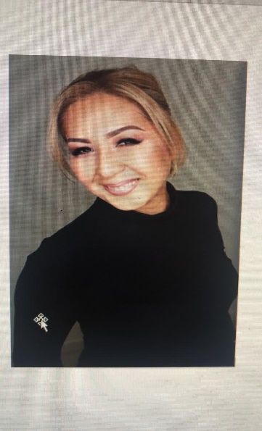 | СИСЕНБАЕВА Айнур Турегалиевна | директор ОО «Ассоциации независимых  медицинских экспертов г. Астана»
 |  | ЕСЕНТЕМИРОВА Рузанна Ержановна | директор Международного центра медиации и права «Согласие»
 | 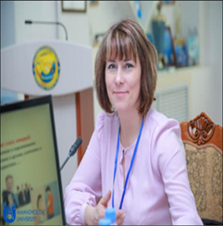 | КАЛЕНОВА Аксана Александровна | руководитель ОО «Восточно-казахстанский центр медиации и права «Альтернатива»
 | 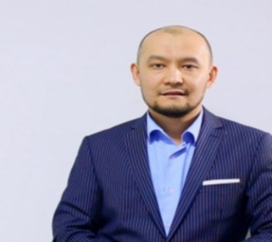 | ПАК Александр Борисович | директор ЧУ «Институт разрешения  конфликтов и медиации»
 | 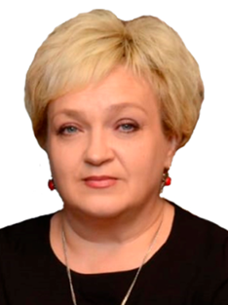 | НИКОЛАШИНА Ольга Леонидовна | заведующая кабинетом медиации  КГУ «Қоғамдық келісім» УВП Павлодарской области
 | 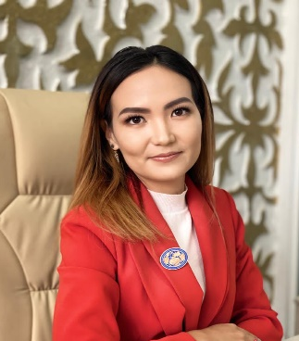 | КЕНЖЕҚҰЛОВА  Дана Ақәділқызы | заведующая кабинетом медиации КГУ «Қоғамдық келісім» УВП Туркестанской области. Главный редактор журнала «Медиатор»

